PHÒNG GIÁO DỤC VÀ ĐÀO TẠO QUẬN 12
Trường THCS Nguyễn Trung Trực

ĐỀ THAM KHẢO HỌC TUYỂN SINH 10 – NĂM HỌC: 2018 – 2019
MÔN TOÁN 9
Thời gian: 120 phút (không kể thời gian giao đề)

Bài 1: (1,5 điểm). Cho parabol (P) : y = 2x² và đường thẳng (D) : y = 3x + 2.
- Vẽ đồ thị (P) và đường thẳng (D) trên cùng mặt phẳng toạ độ Oxy.
- Xác định toạ độ giao điểm A, B của (P) và (D) bằng phép tính.

Bài 2: (1,5 điểm). Cho phương trình bậc hai: – 2x² + 3x + 5 = 0 (1).
- Chứng tỏ phương trình (1) có hai nghiệm phân biệt x₁ ; x₂.
- Không giải phương trình (1) để tìm nghiệm, hãy tính giá trị của biểu thức:
A = x₁² + x₂² + 3x₁x₂ ; B = .
Bài 3: (1,5 điểm). Biết hai dung dịch muối có nồng độ muối là 10% và 30 %. Cần lấy bao nhiêu gam dung dịch mỗi loại để được 200 gam hỗn hợp chứa 22 % muối.

Bài 4: (1,5 điểm). Một vật có khối lợng 124 gam và thể tích 15 cm³ là hợp kim của đồng và kẽm. Tính xem trong đó có bao nhiêu gam đồng và bao nhiêu gam kẽm, biết rằng cứ 89 gam đồng thì có thế tích là 10cm³ và 7 gam kẽm có thể tích là 1 cm³.

Bài 5: (1,5 điểm). Cầu Rakotzbrücke được dựng lên bằng đá (hình bên), mà người Đức xem như một tác phẩm nghệ thuật.
A
B
C
H
Biết C là điểm chính giữa của cung AB, CH ⊥ AB tại H, CH = 3m, AB = 16m.
- Tính số đo độ của cung CB và cung ACB. (kết quả làm tròn đến độ).
- Tính độ dài đường kính của đường tròn chứa cung ACB. (kết quả làm tròn đến met).
- Tính độ dài cung ACB. (kết quả làm tròn đến met).

Bài 6: (2,5 điểm). Cho đường tròn tâm (O), đường kính AB. Trên đường tròn lấy điểm C sao cho BC > AC. Các tiếp tuyến tại A và tại C của (O) cắt nhau tại D.
- Chứng minh tứ giác ADCO nội tiếp và OD // BC.
- CD cắt BA tại S, vẽ AH ⊥ DS ở H. Chứng minh: DC² = DH.DS và SD.HC = SC.CD.
- Qua S kẻ đường thẳng (d) song song với AD ; (d) cắt tia BD và tia CA lần lượt tại M và E. Chứng minh BS là tia phân giác của góc CBE và SE = 2SM.
Gợi ý:
a) Tổng hai góc đối bằng 180º. Hai góc đồng vị bằng nhau.
b) HTL trong tam giác vuông. Đl Talet trong tam giác SBC và tam giác SOC.
c) SCBE nội tiếp ⇒ SCE = SBE, mà SCE = SBC
⇒ BS là tia phân giác của góc CBE.
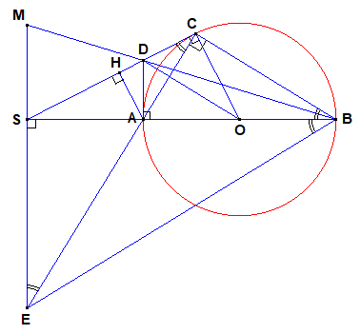
AD // SM
⇒ SM.AB = AD.SB
OD // BC
⇒ SC.OB = CD.SB
mà AD = CD, SC = SE
⇒ SE = 2SM.

